ĐÁP ÁN ĐỀ THI KINH TẾ XÂY DỰNG – CLC
HỌC KỲ II NĂM HỌC 2023-2024

ĐỀ 1

 | 1 | 2 | 3 | 4 | 5
A |  | x | x
B |  |  |  | x
C | x |  |  |  | x
D

PHẦN BÀI TẬP

Câu | Điểm | Đáp án | Câu | Điểm | Đáp án
6 | 1,0 | Sơ đồ dòng tiền | 11 | 1,0 | 66.000.000 đồng
7 | 1,0 | 1.795 triệu đồng | 12 | 1,0 | 44.472.745 đồng
8 | 1,0 | 14,09% | 13 | 1,0 | 46.283.879 đồng
9 | 0,5 | AC.29411 | 14 | 1,0 | 546.487.137 đồng
10 | 1,0 | 314.150.000 đồng

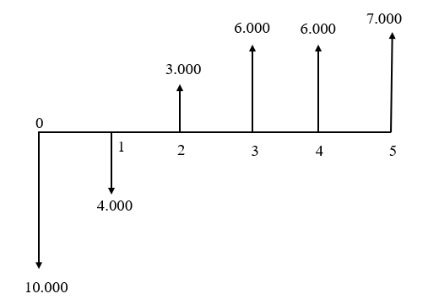
ĐỀ 2

 | 1 | 2 | 3 | 4 | 5
A |  |  | x
B |  |  |  | x
C | x |  |  |  | x
D |  | x

PHẦN BÀI TẬP

Câu | Điểm | Đáp án | Câu | Điểm | Đáp án
6 | 1,0 | Sơ đồ dòng tiền | 11 | 1,0 | 60.000.000 đồng
7 | 1,0 | 2.786 triệu đồng | 12 | 1,0 | 40.681.811 đồng
8 | 1,0 | 15,55% | 13 | 1,0 | 42.006.617 đồng
9 | 0,5 | AC.29411 | 14 | 1,0 | 495.984.271 đồng
10 | 1,0 | 284.700.000 đồng

